Matematika – Szorzás–ismétlés 7.osztály
- Ismételdát a szorzótáblát!

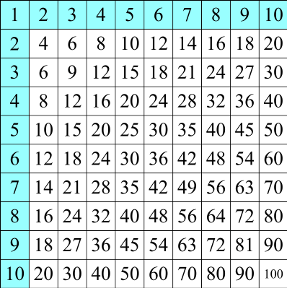
- Szorozdössze!
20 34 45 21 67 12 77 21 86 99 55 71 84
. 2 . 2 . 3 . 3 . 4 . 4 . 5 . 5 . 6 . 7 . 8 . 9 . 9

- Ahetedikesekkörülbelül 50 kg tömegűek. Lehetegyfelnőttembertömeteháromszorosaennek a tömegnek?

...................................................................................................................................................................
- A személyautó 1 óraalattmegtesz 98 km-t. Hánykilométertteszmeg 5 óraalatt?

...................................................................................................................................................................

...................................................................................................................................................................

- Szorozz!
100 800 400 810 123 834 149 858 467 976 385 794 294
. 2 . 2 . 3 . 3 . 4 . 4 . 5 . 5 . 6 . 6 . 7 . 7 . 8

- Szorzás 10-zel, 100-zal, 1000-rel.
 | 3 | 7 | 15 | 38 | 120 | 49 | 130 | 670 | 405
. 10
. 100
. 1000

- Szorozz!

432 243 532 294 176 449 956
. 6 . 8 . 7 . 9 . 9 . 7 . 8

